

**Ұйғыр ауданы бойынша 2018-2019 жылдарға арналған жайылымдарды басқару және оларды пайдалану жөніндегі жоспарды бекіту туралы**

***Күшін жойған***

Алматы облысы Ұйғыр аудандық мәслихатының 2018 жылғы 18 сәуірдегі № 6-30-183 шешімі. Алматы облысы Әділет департаментінде 2018 жылы 2 мамырда № 4669 болып тіркелді. Күші жойылды - Алматы облысы Ұйғыр аудандық мәслихатының 2018 жылғы 19 қазандағы № 6-39-233 шешімімен

      Ескерту. Күші жойылды - Алматы облысы Ұйғыр аудандық мәслихатының 19.10.2018 № 6-39-233 шешімімен (алғашқы ресми жарияланған күнінен бастап қолданысқа енгізіледі).

      "Жайылымдар туралы" 2017 жылғы 20 ақпандағы Қазақстан Республикасы Заңының 8-бабының 1) тармақшасына сәйкес, Ұйғыр аудандық мәслихаты ШЕШІМ ҚАБЫЛДАДЫ:

      1. Ұйғыр ауданы бойынша 2018-2019 жылдарға арналған жайылымдарды басқару және оларды пайдалану жөніндегі жоспар осы шешімнің қосымшасына сәйкес бекітілсін.

      2. Осы шешімнің орындалуын бақылау Ұйғыр аудандық мәслихатының "Заңдылық пен құқық тәртібі, азаматтардың құқығы, жергілікті өзін-өзі басқару, ауылшаруашылық, жер қатынастары, экология және табиғат ресурстарын тиімді пайдалану жөніндегі" тұрақты комиссиясына жүктелсін.

      3. Осы шешім әділет органдарында мемлекеттік тіркелген күннен бастап күшіне енеді және алғашқы ресми жарияланған күнінен кейін күнтізбелік он күн өткен соң қолданысқа еңгізіледі.

|  |
| --- |
| *Ұйғыр аудандық* |
| *мәслихатының сессия төрағасы* | *Ж. Окаева* |
| *Ұйғыр аудандық* |
| *мәслихатының хатшысы* | *Н. Есжан* |

|  |  |
| --- | --- |
|  | Ұйғыр аудандық мәслихатының 2018 жылғы "18" сәуірдегі "Ұйғыр ауданы бойынша 2018-2019 жылдарға арналған жайылымдарды басқару және оларды пайдалану жөніндегі жоспарды бекіту туралы" № 6-30-183 шешіміне қосымша |

**Ұйғыр ауданы бойынша 2018-2019 жылдарға арналған жайылымдарды басқару және оларды пайдалану жөніндегі жоспар**

      Ұйғыр ауданы бойынша 2018-2019 жылдарға арналған жайылымдарды басқару және оларды пайдалану жөніндегі жоспар (бұдан әрі - Жоспар) "Жайылымдар туралы" 2017 жылғы 20 ақпандағы Қазақстан Республикасы Заңына, "Жайылымдарды ұтымды пайдалану қағидаларын бекіту туралы" 2017 жылғы 24 сәуірдегі Қазақстан Республикасы Премьер-Министрінің орынбасары Қазақстан Республикасы Ауыл шаруашылығы министрінің № 173 бұйрығына (Нормативтік құқықтық актілерді мемлекеттік тіркеу тізілімінде № 15090 тіркелген), "Жайылымдардың жалпы алаңы түсетін жүктеменің шекті рұқсат етілетін нормасын бекіту туралы" 2015 жылғы 14 сәуірдегі № 3-3/332 Қазақстан Республикасы Ауыл шаруашылығы министрінің (Нормативтік құқықтық актілерді мемлекеттік тіркеу тізілімінде №11064 тіркелген) бұйрығына сәйкес әзірленді.

      Жоспар жайылымдарды ұтымды пайдалану, жем шөпке қажеттілікті тұрақты қамтамасыз ету және жайылымдарды тозу процестерін болғызбау мақсатында қабылданады.

      Жоспар:

      1) осы Жоспардың 1-қосымшасына сәйкес құқық белгілейтін құжаттар негізінде жер санаттары, жер учаскелерінің меншік иелері және жер пайдалынушылар бөлінісінде әкімшілік-аумақтық бірлік аумағында жайылымдардың орналасу схемасын (картасы);

      2) осы Жоспардың 2-қосымшасына сәйкес жайылым айналымдарының қолайлы схемаларын;

      3) осы Жоспардың 3-қосымшасына сәйкес жайылымдардың, оның ішінде маусымдық жайылымдардың сыртқы және ішкі шекаралары мен алаңдары, жайылымдық инфрақұрылым обьектілері белгіленген картасын;

      4) осы Жоспардың 4-қосымшасына сәйкес жайылым пайдаланушылардың су тұтыну нормасына сәйкес жасалған су көздеріне (көлдерге, өзендерге, тоғандарға, апандарға, суару немесе суландыру каналдарына, құбырлы немесе шахталы құдықтарға) қол жеткізу схемасын;

      5) осы Жоспардың 5-қосымшасына сәйкес жайылымы жоқ жеке және (немесе) заңды тұлғалардың ауыл шаруашылығы жануарларының мал басын орналастыру үшін жайылымдарды қайта бөлу және оны берілетін жайылымдарға ауыстыру схемасын;

      6) осы Жоспардың 6-қосымшасына сәйкес аудандық маңызы бар қала, кент, ауыл, ауылдық округ маңында орналасқан жайылымдармен қамтамасыз етілмеген жеке және (немесе) заңдытұлғалардың ауыл шаруашылығы жануарларының мал басын шалғайдағы жайылымдарға орналастыру схемасын;

      7) осы Жоспардың 7-қосымшасына сәйкес ауыл шаруашылығы жануарларын жаюдың және айдаудың маусымдық маршруттарын белгілейтін жайылымдарды пайдалану жөніндегі күнтізбелік графигін қамтиды.

      Жоспар жайылымдарды геоботаникалық зерттеп-қараудың жай-күйі туралы мәліметтер, ветеринариялық-санитариялық обьектілер туралы мәліметтер, иелерін-жайылым пайдалынушылрды, жеке және (немесе) заңды тұлғаларды көрсете отырып, ауыл шаруашылығы жануарлары мал басының саны туралы деректер, ауыл шаруашылығы жануарларының түрлері мен жыныстық жас топтары бойынша қалыптастырылған үйірлердің, отарлардың, табындардың саны туралы деректер, шалғайдағы жайылымдарда жаю аридтік жайылымдарда ауыл шаруашылығы жануарларын жаю ерекшіліктері, малды айдап өтуге арналған сервитуттар туралы мәліметтер, мемлекеттік органдар, жеке және (немесе) заңды тұлғалар берген өзге де деректер ескеріле отырып қабылданды.

      Әкімшілік-аумақтық бөлініс бойынша Ұйғыр ауданында 14 ауылдық округ, 25 елді мекен орналасқан.

      Ұйғыр ауданының жалпы көлемі - 875752 гектар, оның ішінде жайылымдық жерлер - 490742 гектар, суармалы жерлер - 21430 гектар.

      Санаттар бойынша жерлер бөлінісі;

      ауылшаруашылығы мақсатына арналған жерлер барлығы 182013 гектар;

      елді мекен жерлері барлығы 46200 гектар;

      өнеркәсіп, көлік, қорғаныс, байланыс және ауыл шаруашылығы мақсатына арналмаған жерлері барлығы 8368 гектар;

      орман қоры жері барлығы 268245 гектар;

      ерекше қорғалатын табиғи аймақтар барлығы 103928 гектар;

      су қорының жері барлығы 4558 гектар;

      босалқы жерлер барлығы 262440 гектар.

      Ауданның климаттық зонасы континенталды, қысы салыстырмалы салқын, жазы ыстық және құрғақ. Ауданың жылдық орташа температурасы қаңтар айында -6;-8 С, шілде айында +22; +24 С.

      Ауданның өсімдік жамылғысы әртүрлі, шамамен қоса алғанда 225 түрлері. Өсімдік жамылғысында жусан, көкпек, ши, жыңғыл, қамыс, құрақ, сексеуіл, арша, шырша

      Бұл аймақтың территориясында әр түрлі табиғи- шаруашылықтық аймақтар бар. Аудан аумағында төмендегідей табиғи шаруашылықтық аймақ бөлінеді:

      1. Жоғары таулы аймақ; 2. Тау және тауаралық аймақ; 3.Тау етегі аймағы; 4. Далалық аймақ.

      Тау және жоғары таулы аймақтың топырақтары таулы қара топырақты болып келеді, тау және тауаралық аймақта қара қоңыр топырақ, тау етегінің топырағы ашық қоңыр түсті, дала аймағының топырақ жамылғысы ашық-сұр.

      Топырақтың құнарлы қабаттың қалындығы 40-50 сантиметр.

      Ауданда 14 мал дәрігерлік пункті, 14 ірі қара мүйізді малды қолдан ұрықтандыру пункті, 14 ұсақ мүйізді малды қолдан ұрықтандыру пункті, 4 мал тоғыту орындары және 11 типтік мал көмінділері бар.

|  |  |
| --- | --- |
|  | Ұйғыр ауданы бойынша 2018-2019 жылдарға арналған жайылымдарды басқару жəне оларды пайдалану жөніндегі жоспарына 1-қосымша |

**Құқық белгілейтін құжаттар негізінде жер санаттары, жер учаскелерінің меншік иелері жəне жер пайдаланушылар бөлінісінде жайылымдардың орналасу схемасы (картасы)**

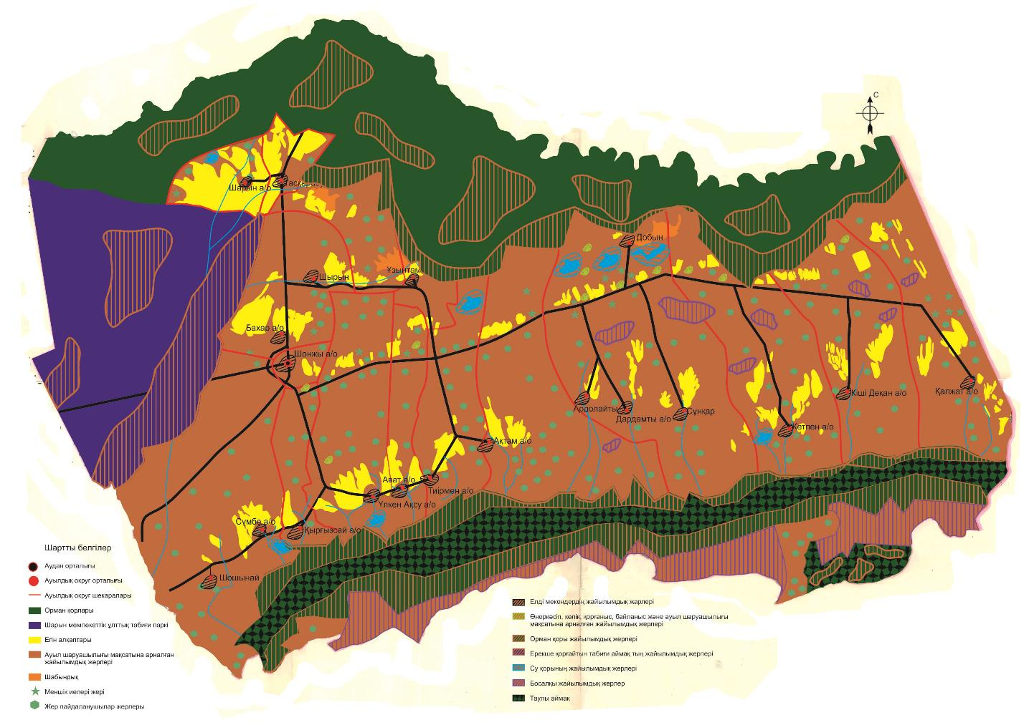

|  |  |
| --- | --- |
|  | Ұйғыр ауданы бойынша 2018-2019 жылдарға арналған жайылымдарды басқару жəне оларды пайдалану жөніндегі жоспарына 2-қосымша |

**Жайылым айналымдарның қолайлы схемалары**

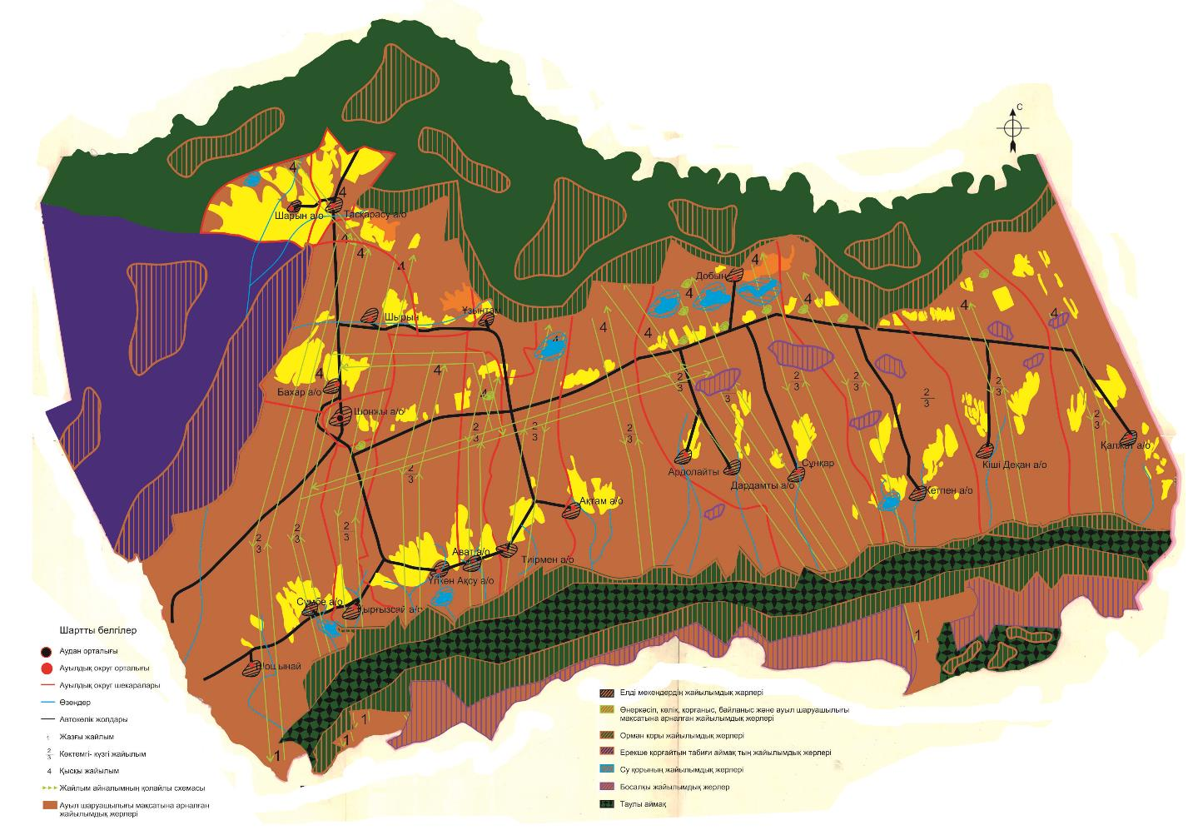

|  |  |
| --- | --- |
|  | Ұйғыр ауданы бойынша 2018-2019 жылдарға арналған жайылымдарды басқару жəне оларды пайдалану жөніндегі жоспарына 3-қосымша |

**Жайылым, оның ішінде маусымдық жайылымдардың сыртқы жəне ішкі шекаралар мен алаңдары, жайылымдық инфрақұрылым обьектілері белгіленген картасы**

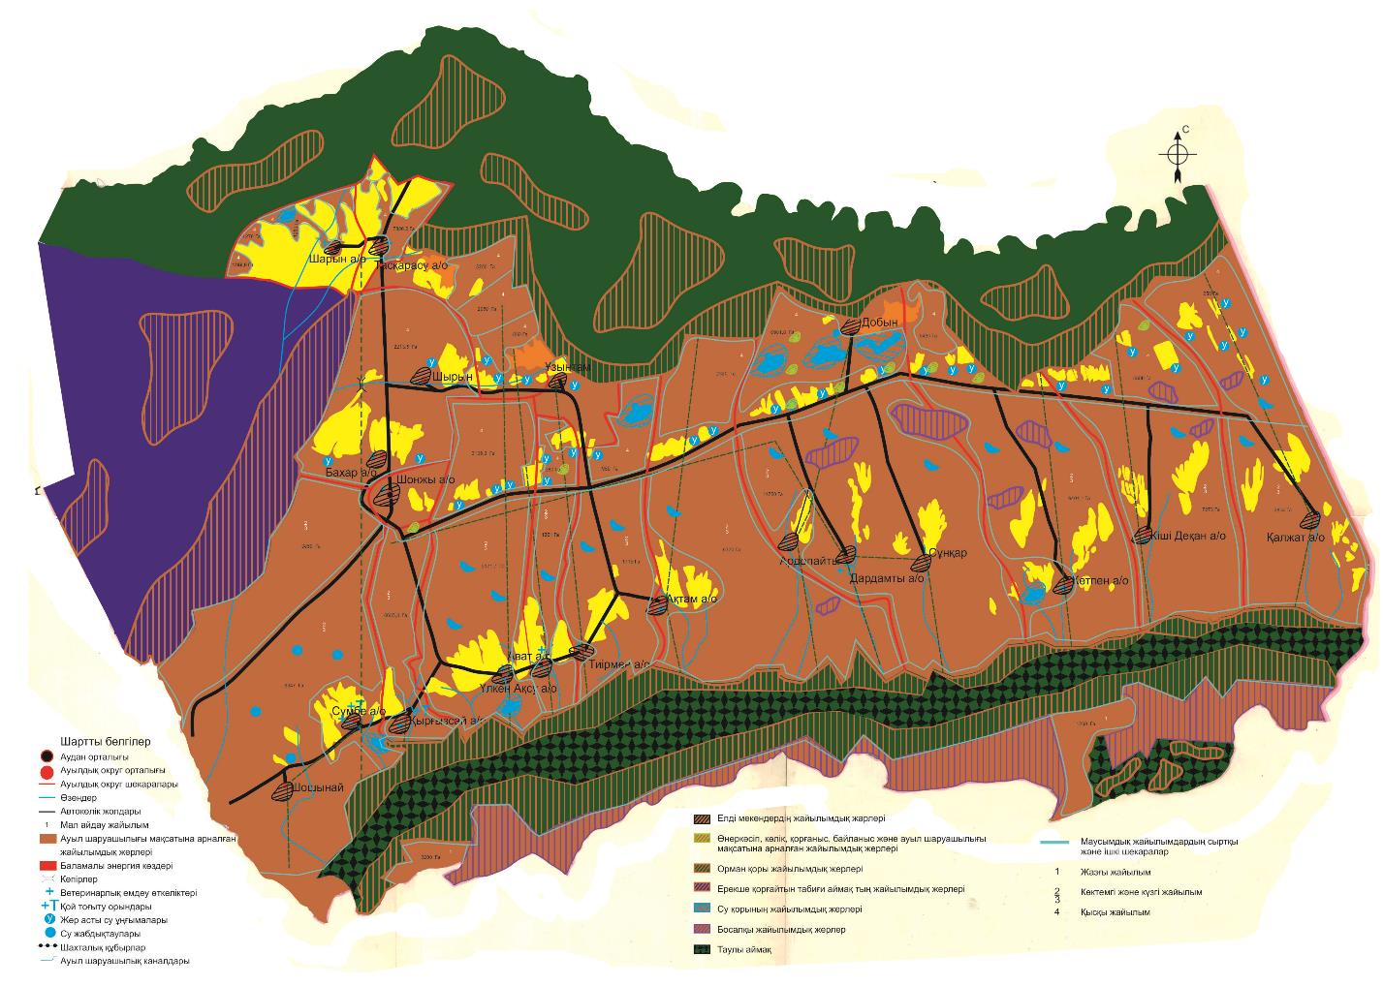

|  |  |
| --- | --- |
|  | Ұйғыр ауданы бойынша 2018-2019 жылдарға арналған жайылымдарды басқару жəне оларды пайдалану жөніндегі жоспарына 4-қосымша |

**Жайылым пайдаланушылардың су тұтыну нормасы сəйкес жасалған су көздеріне (көлдерге, өзендерге, тоғандарға, суару немесе суландыру каналдарына, қубырлы немесе шахталы құдықтарға) қол жеткізу схемасы**

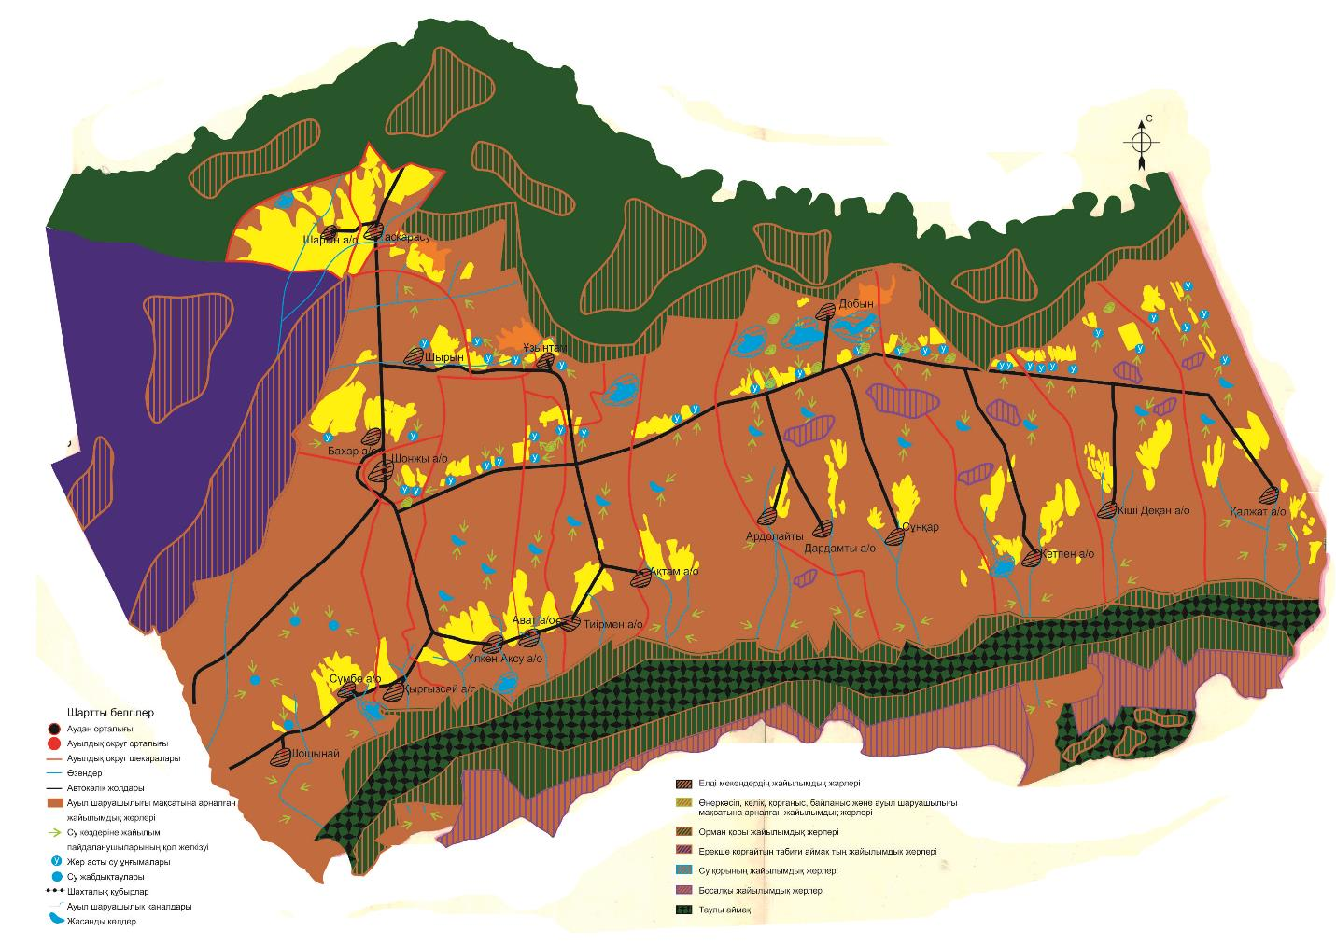

|  |  |
| --- | --- |
|  | Ұйғыр ауданы бойынша 2018-2019 жылдарға арналған жайылымдарды басқару жəне оларды пайдалану жөніндегі жоспарына 5-қосымша |

**Жайылымы жоқ жеке жəне (немесе) заңды тұлғалардың ауыл шаруашылығы жануарларының мал басын орналастыру үшін жайылымдарды қайта бөлу жəне оны берілетін жайылымдарға ауыстыру схемасы**

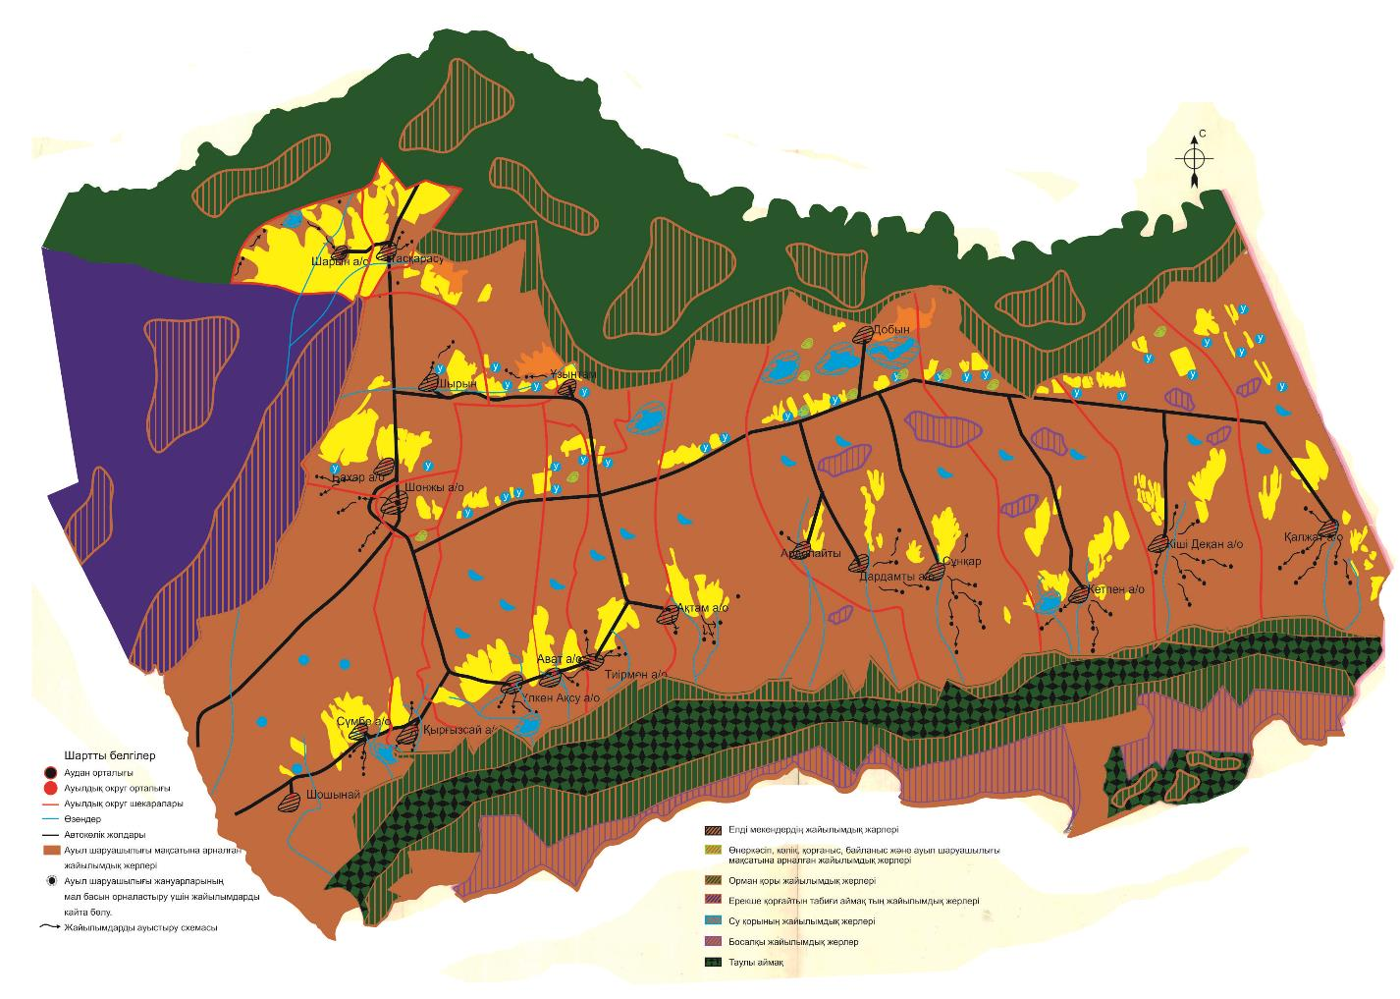

|  |  |
| --- | --- |
|  | Ұйғыр ауданы бойынша 2018-2019 жылдарға арналған жайылымдарды басқару жəне оларды пайдалану жөніндегі жоспарына 6-қосымша |

**Ауыл,аыулдық округ маңында орналасқан жайылымдармен қамтамасыз етілмеген жеке жəне (немесе) заңды тұлғалардың ауыл шаруашылығы жануарларының мал басын шалғайдағы жайылымдарға орналастыру схемасы**

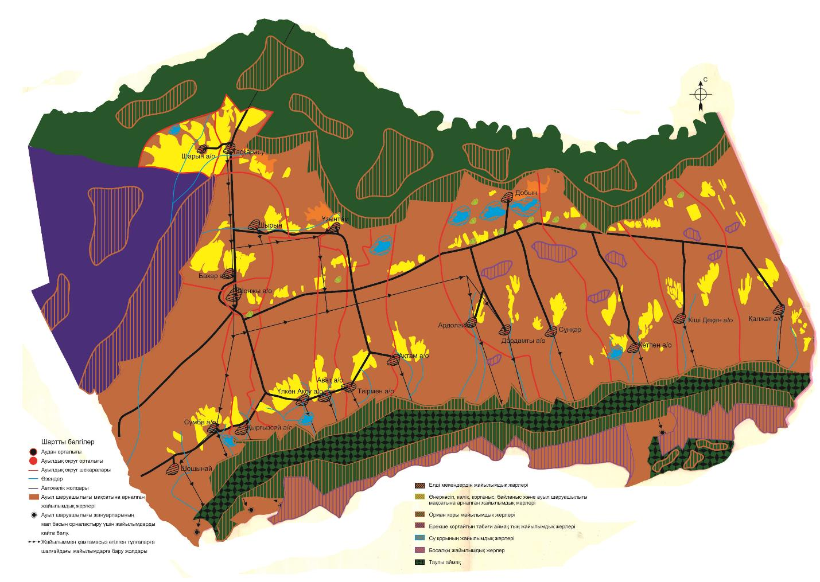

|  |  |
| --- | --- |
|  | Ұйғыр ауданы бойынша 2018-2019 жылдарға арналған жайылымдарды басқару және оларды пайдалану жөніндегі жоспарына 7-қосымша |

**Ауыл шаруашылығы жануарларын жаюдың және айдаудың маусымдық маршруттарын белгілейтін жайылымды пайдалану жөніндегі күнтізбелік графигі**

|  |  |  |  |  |
| --- | --- | --- | --- | --- |
| Жылдар | Жайылымдардарға малдарды айдап шығару және жайылымдардан  қайтару мерзімдері | | | |
| Көктем | Жаз | Күз | Қыс |
| 2018 | Наурыз  айының ІI-ші  он күндігі  Мамыр  айының II –ші  он күндігі | Мамыр  айының II-ші  он күндігі  Қазан  айының II-ші  он күндігі | Қазан  айының II-ші  он күндігі  Қараша  айының III-ші  он күндігі | Қараша  айының III-ші  он күндігі  Наурыз  айының II-ші  он күндігі |
| 2019 | Наурыз  айының IІ-ші  он күндігі  Мамыр  айының II-ші  он күндігі | Мамыр  айының II-ші  он күндігі  Қазан  айының II-ші  он күндігі | Қазан  айының II-ші  он күндігі  Қараша  айының III –ші  он күндігі | Қараша  айының III-ші  он күндігі  Наурыз  айының II-ші  он күндігі |

© 2012. Қазақстан Республикасы Әділет министрлігінің «Қазақстан Республикасының Заңнама және құқықтық ақпарат институты» ШЖҚ РМК